DIAGRAMA DE CASO DE USO LOJA DE INFORMATICA
Abaixo segue o diagrama de caso de uso em uma visão macro. A seguir, entraremos em maiores detalhes de cada módulo de trabalho.
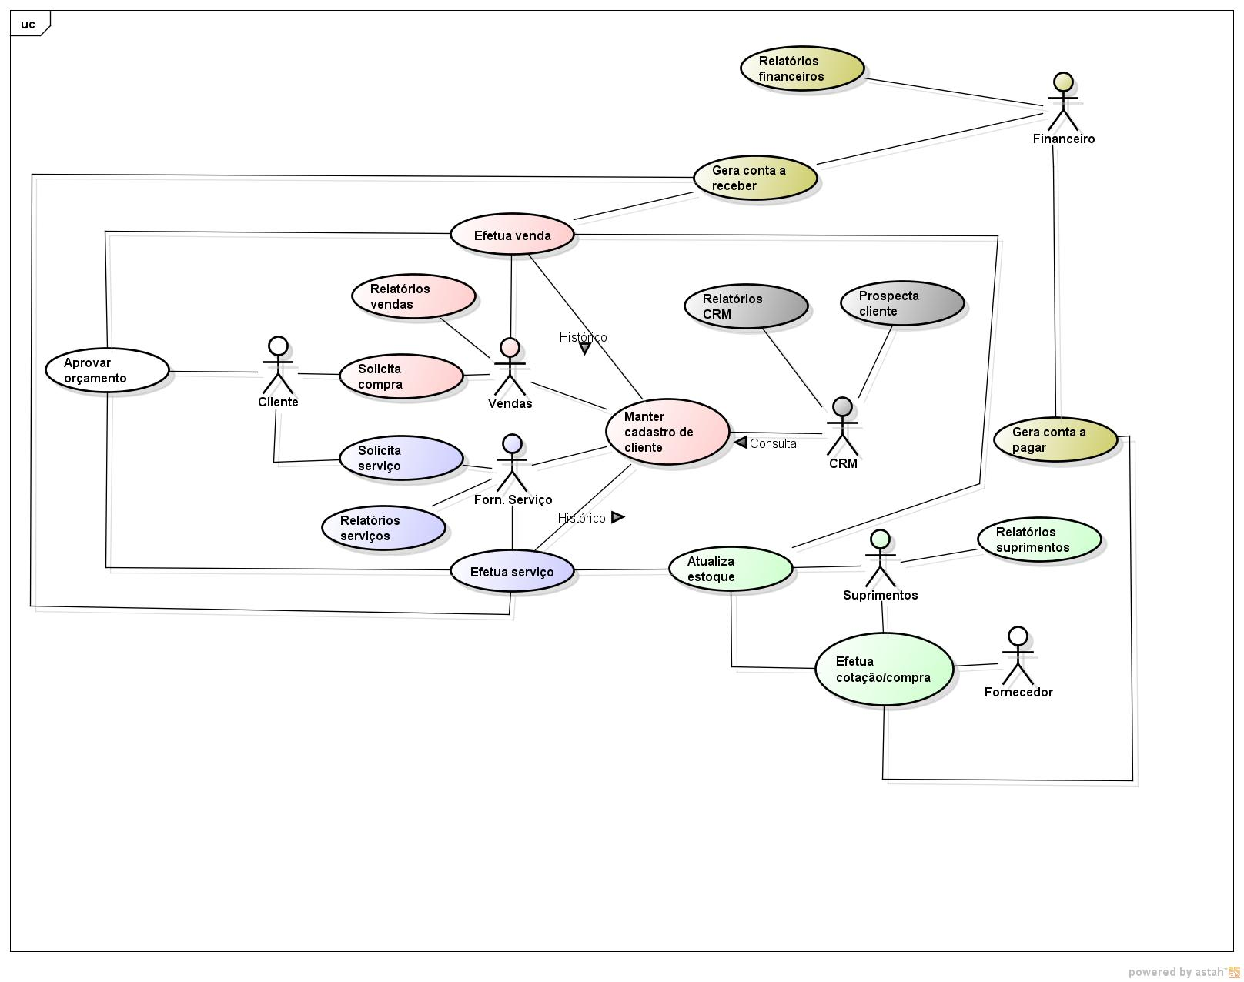

Módulo CRM
- CASO DE USO: CAMPANHA E-MAIL
Informa ao cliente com cadastro de e-mail sobre ofertas que a loja oferece, de acordo com o perfil de compra do mesmo, solucionando o marketing de forma barata e eficaz. Atinge-se, assim, um público específico com ofertas personalizadas.
Descrição: O Usuário com perfil Vendedor ou Publicitário cadastrará uma determinada campanha no módulo CRM, para esta campanha teremos seu nome, período de validade, texto descritivo específico para email e\ou Twitter(Lembrando que o Twiter limita a quantidade de caracteres) e arquivo vinculado( este pode ser um folder publicitário).Inicialmente a seleção dos destinatários será através da seguinte regra: Sabendo o valor médio dos produtos que encontram-se nesta campanha, o usuário seleciona faixas de clientes que possuem o consumo médio(Somatório de todas as compras / Quantidade de Itens comprados) próximo deste valor. Todos os clientes que encontram-se dentro das faixas de consumo selecionadas e que possuem email ou Twitter cadastrados receberão esta campanha.

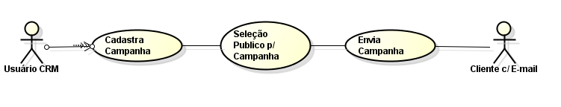

- CASO DE USO: CAMPANHA TWITTER
Informa ao cliente com cadastro de twitter, sobre ofertas que a loja oferece, de acordo com o perfil de compra do cliente forma pratica barata e eficaz. Atinge-se, assim, um público específico com ofertas personalizadas.
Descrição: Existirá um cadastro de envio de mensagens ao twitter, ou seja, a loja de informática vai cadastrar os dados de sua conta junto ao Twitter, e a partir disso, o usuário pode enviar mensagens ao Twitter, através de uma interface no CRM.Além disso será possível verificar o histórico de mensagens enviadas e o usuário que as enviou.

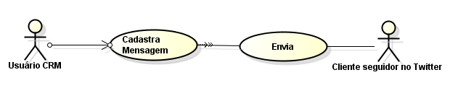
- CASO DE USO: MALA-DIRETA
Diagrama de Caso de Uso descritivo:
Informa ao cliente sem informações de e-mail, sobre ofertas que a loja oferece.
Problema a ser solucionado:
Informar os Clientes cadastrados, que não possuem ou não utilizem email, promoções da Loja. Atinge-se, assim, um público específico com ofertas personalizadas.
Descrição: O Usuário vai realizar um cadastro de mala direta, e após pode gerar Impressão de uma página para cada cliente com endereço e um texto digitado pelo usuário.A Regra é enviar a todos os clientes que estiverem com os dados do endereço mas não tiverem o campo email preenchido

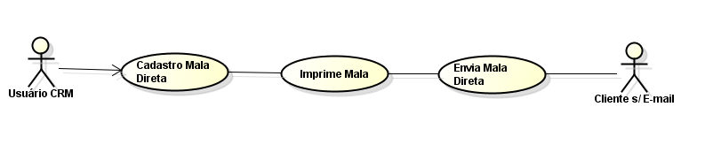
- CASO DE USO: OUVIDORIA
Sistematizar meio de comunicação entre cliente e fornecedor. Soluciona problemas dos clientes, direcionando de maneira prática e eficaz qualquer tipo de reclamação ou sugestão.
Definição: O cliente entrará em contato com a loja através de telefone, carta, SMS, E-mail, etc, e o sistema vai ter um processo em que se possa incluir o cliente ou anônimo e enviar via e-mail para o gerente da área correspondente. Este será um cadastro de reclamações/sugestões/etc que o receptor desta ligação, carta, etc utilize e que alguém pertinente dentro do sistema(de outros módulos) possa consultar ou ser advertido de novos registros de ouvidoria e ainda respondê-las para posteriormente ser destinadas ao cliente.

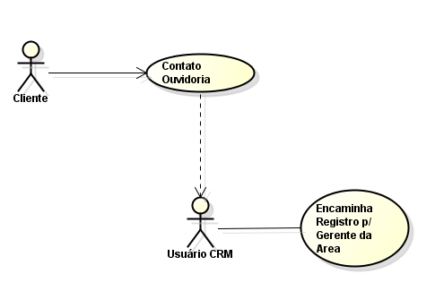
- CASO DE USO: EMITIR RELATÓRIOS
Controle de materiais promocionais enviados via sistema ao cliente, de forma pratica, pelo uso de filtros q refinam a pesquisa. Realiza a conferência de envio de campanhas para clientes, organizando e gerando informações sobre campanhas enviadas.

Definição: Inicialmente os relatórios serão: as campanhas criadas e os destinatários ou faixas(grupo de clientes) , Relatórios de vendas por grupo de clientes.
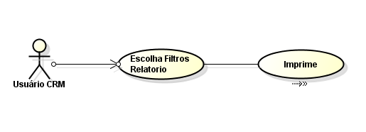
- CASO DE USO: RELATÓRIO
Controle de materiais promocionais enviados via sistema ao cliente, de forma pratica, pelo uso de filtros q refinam a pesquisa.
Objetivo do projeto:
Conferencia de envio de campanha para clientes, organizando e gerando informações sobre campanhas enviadas.
Definição: Inicialmente os relatórios serão: as campanhas criadas e os destinatários ou faixas (grupo de clientes) , Relatórios de vendas por grupo de clientes;

Módulo Financeiro

CASO DE USO: CONTAS A PAGAR
Verificar a data de pagamento e fazer o controle dos pagamentos vencidos e a vencer.
Definição:
Deverá ser feito um controle dos títulos vencidos e a vencer. Na verificação da data de pagamento liberar pagamento. Se a conta estiver em atraso, a análise deverá renegociar prazo e valor. Se não houver acordo, deverá recusar pagamento. Se houver acordo, deverá executar e registrar o pagamento com os novos valores e datas.
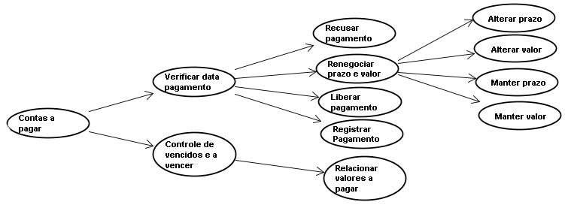

CASO DE USO: CONTAS A RECEBER
Fazer controle dos títulos a receber e executar a cobrança.
Definição: Relacionar os valores a receber. Após, emitir o boleto de cobrança. A avaliação
deverá aceitar, receber o pagamento e executar o devido registro.
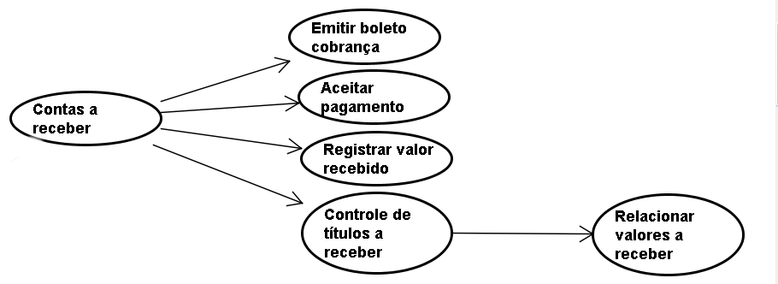

CASO DE USO: CONTROLE DE FLUXO DE CAIXA
Controlar o fluxo de caixa, apurar e registrar saldo.
Definição:
Esse módulo deverá apurar e registrar o saldo das contas bancárias e do caixa da empresa.
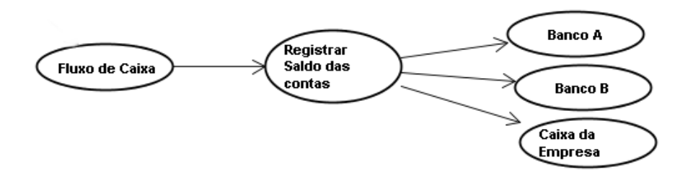

CASO DE USO: CONTROLE DE MEIOS DE PAGAMENTO
Controlar meios de pagamento. Analisar meios e formas de pagamento.
Definição: Esse módulo deverá controlar e registrar as formas de pagamento, sendo a vista ou parcelado, utilizado os meios disponíveis que poderão ser em cheque, débito, crédito ou boleto bancário.
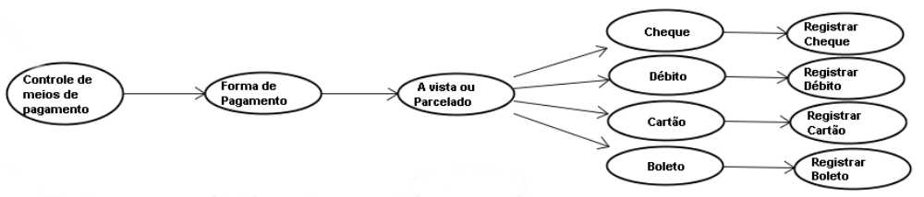

CASO DE USO: RELATÓRIOS
Imprimir relatórios. Exibir na interface todas as movimentações das transações.
Definição:
Esse módulo deverá emitir relatórios de:
Valores pagos por período, por fornecedor e geral;
Valores recebidos por período, cliente e geral;
Valores pendentes a receber e a pagar;
Fluxo de caixa sintético e analítico;
Saldo total.

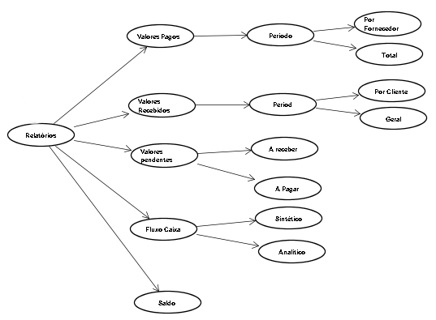

- CASO DE USO: TESOURARIA/CAIXA
Controlar tesouraria / Caixa. Receber e executar pagamentos.
Definição:
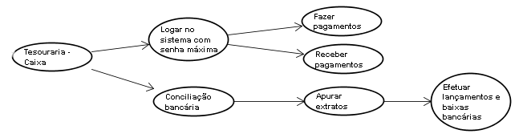
Esse módulo além de fazer e receber pagamentos, deverá executar a conciliação bancária, apurando extratos e executando lançamentos e baixas bancárias.

Módulo Suprimentos
- Cadastramento:
- Produto (id, código, nome, descrição, quantidade, IPI, ICMS, data de inclusão, data de exclusão e seu tipo, que pode ser hardware, software e periféricos) Todos os itens são obrigatórios.
- Fornecedores (id, código, CNPJ, data de inclusão, data de exclusão, logradouro, numero, complemento, bairro, cidade, estado, pais, CEP, email, telefone e fax) Todos os itens são obrigatórios.
- Edição:
- Produto
- Fornecedores
- Remoção:
- Remover Fornecedores
- Remover Produto
- Compras:
- Solicita cotação com o fornecedor
- Solicita compra disparada ao Financeiro e ao Fornecedor (Nesta etapa não é preciso esperar uma aprovação por parte do Financeiro).
- Consulta compras efetuadas
- Relatórios:
- Produtos (cadastrados, vendidos, total de produtos em estoque, sua movimentação e localização).
- Fornecedores (cadastrados, quais produtos o fornecedor tem a venda, o valor da compra dos últimos 5 pedidos).
- Compras (quantos produtos foram comprados nos últimos 5 meses, quais produtos foram comprados, em que data e qual o valor unitário de cada um).
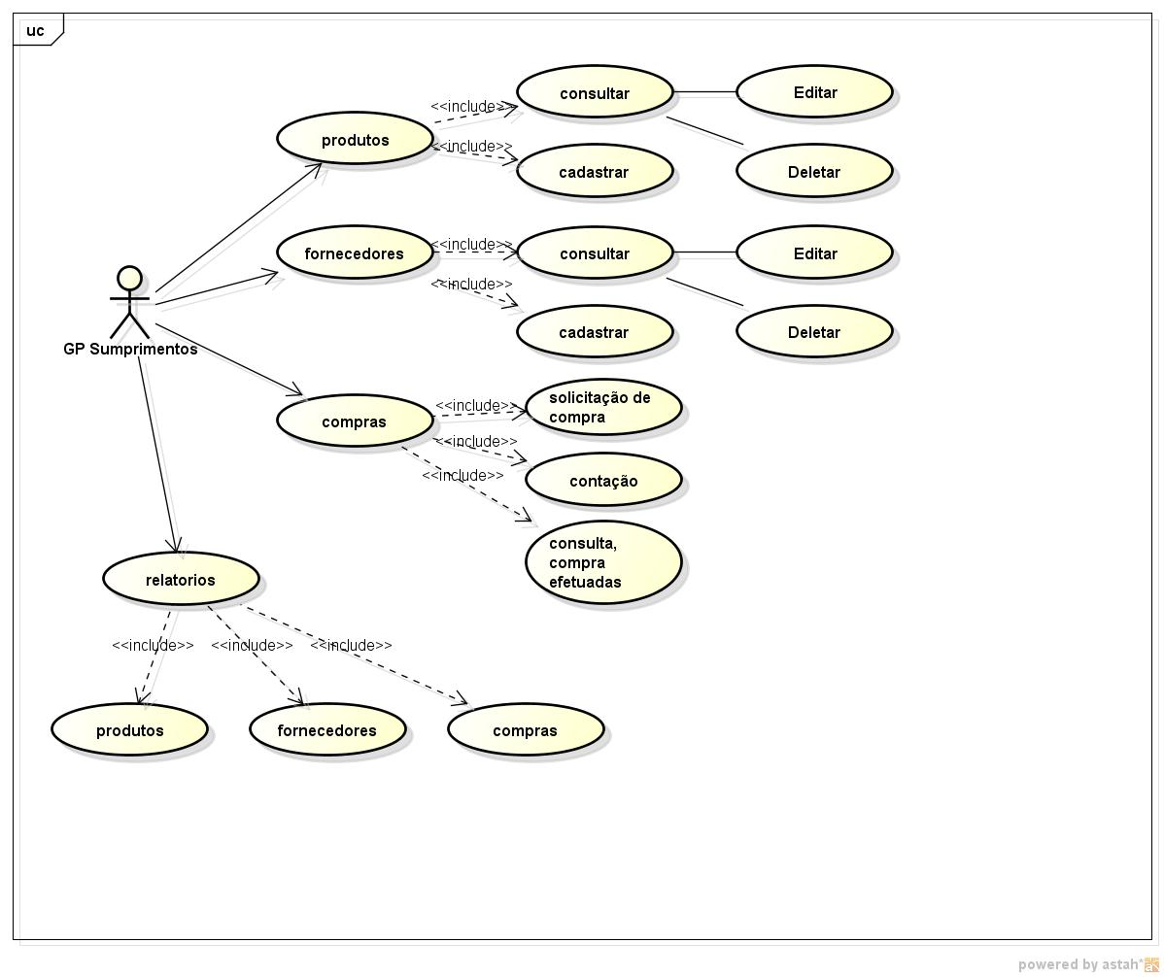
Módulo Serviços
- Orçamento:
O orçamento é emitido mediante dados cadastrais do cliente que constam no banco de dados já cadastrado anteriormente no sistema pelo setor de vendas (inclusive o percentual de desconto para as peças);
O setor de serviços é o responsável pela criação e manutenção da tabela de preços de serviços onde consta o código, a descrição do serviço, valor unitário, quantidade e valor total do item;
Os produtos são importados da tabela de vendas;
Ao finalizar o orçamento o sistema deve gerar um número de orçamento e data para posterior localização, deve ser indicado no rodapé do mesmo a frase:
“Garantia de 3 meses para serviços executados.”
“Garantia de peças e equipamentos conforme fabricante.”
“Orçamento válido por 30 dias a contar da data da emissão.”;
“O orçamento deve ser gerado em formato “.pdf”;

- Ordens de Serviço:
Após a aprovação do orçamento pelo cliente, é executado o serviço.
Gerar solicitação de produtos (se houver) para estoque/suprimentos;
Gerar dados para dar baixa do produto no estoque/suprimentos;
Gerar dados para o setor de contas a receber com o (dados do cliente, código dos produtos utilizados e serviços executados, descrição dos mesmos, valores unitários e quantidades);

- Atendimento em Garantia:
Através da data da emissão da nota fiscal contar 3 meses de garantia para serviços e para as peças vincular a garantia do fabricante;
- Relatórios:
- Gerar relatórios de serviços prestados, peças utilizadas, tempo de atendimento e retorno de garantia;
Gerar dados estatístico para CRM de orçamentos que não foram finalizados, ordens de serviços finalizados e atendimento em garantia;

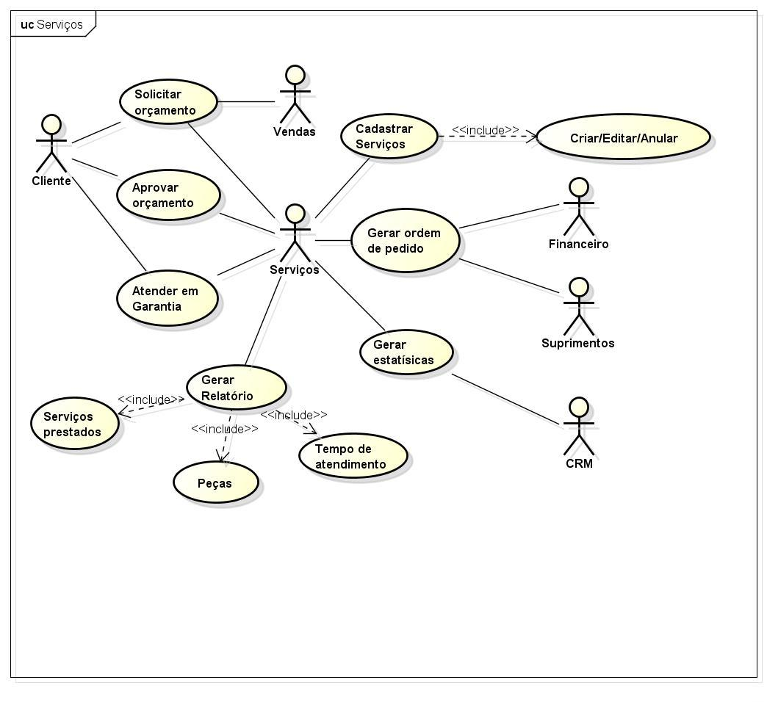

Módulo Vendas
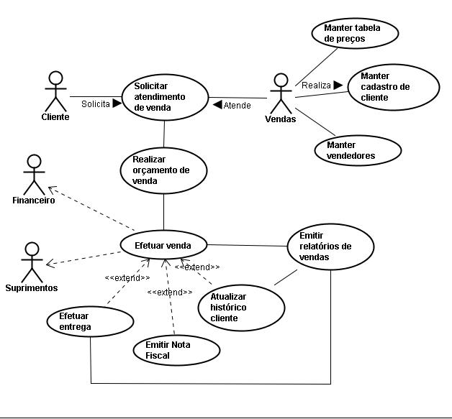
- CASO DE USO: Realizar orçamento de venda
Objetivo: Pesquisar orçamento de produtos solicitados pelo cliente, avaliando os descontos possíveis.
Descrição: Ao receber o cliente no setor de venda, este informará o vendedor sobre qual(is) produto(s) deseja comprar, e o vendedor irá consultar as tabelas de preços existentes (variáveis de acordo com o perfil do cliente, características do produto – tabela de preços e a forma de pagamento escolhida) e fornecerá para o cliente um orçamento sobre os itens a serem vendidos pela loja. Neste momento, ao realizar a consulta no estoque, também será conhecido se o produto existe no estoque ou necessita ser comprado para reposição.

- CASO DE USO: Efetuar venda
Objetivo:Efetuar a venda de produtos para os clientes, mantendo o estoque atualizado e alimentando o histórico de clientes para estudos de perfil futuros.
Descrição: Caso o cliente esteja de acordo com o orçamento fornecido, a loja irá efetuar a venda, e primeiramente consultará o estoque para verificação da existência do produto. Neste momento os dados do cliente deverão ser atualizados, caso ainda não tenham sido, bem como será escolhida a forma de pagamento (cheque, cartão de crédito ou dinheiro) e o parcelamento em que a venda será realizada. O cliente deverá informar a preferência por data/hora de entrega e o endereço em que a mesma deverá ocorrer.

- CASO DE USO: Efetuar entrega
Objetivo: Finalizar a venda dos produtos através da entrega para o cliente, caso este opte por entrega a domicílio.

Descrição: De acordo com a data/hora e local informados pelo cliente, a entrega será realizada. Ao ser concluída, o sistema será alimentado sobre esta informação. Caso a entrega não seja realizada por algum motivo de força maior, o sistema deverá ser atualizado quanto à tentativa de entrega (data/hora e endereço), o motivo de a entrega não ter ocorrido, e uma nova entrega será planejada para o próximo dia útil.

- CASO DE USO: Emitir Nota Fiscal
Objetivo: Emitir Notas Fiscais para as vendas realizadas.
Descrição: Emite Nota Fiscal contendo todos os itens que foram vendidos (descrição, valor original, desconto e valor após aplicado o desconto), valor total da venda, e os dados do cliente (nome, CPF, RG, endereço). Encaminha os dados para o setor Financeiro controlar as contas a receber e para o estoque realizar a baixa. Todas as Notas Fiscais geradas existirão para consulta futura no sistema.
- CASO DE USO: Atualizar histórico do cliente
Objetivo: Manter o histórico do cliente atualizado, para possíveis estudos de perfil.
Descrição: Ao efetuar a venda, o histórico do cliente será atualizado com as informações: itens vendidos, descontos fornecidos. O histórico do cliente conterá informações relativas à venda como dados do cliente (ID), do vendedor e itens da compra, valores e descontos.

- CASO DE USO: Emitir relatório de vendas
Objetivo: Emitir relatórios diversos.
Descrição: Emissão de diversos relatórios: entregas efetuadas em um intervalo de datas, entregas pendentes em um intervalo de datas, valores de tabelas de comissão (categorias de vendedores), valores de tabelas de preços (produtos), vendas realizadas em um intervalo de datas (histórico do cliente), pedidos de orçamentos realizados para vendas não concluídas.
- CASO DE USO: Manter tabela de preços
Objetivo: Realizar a manutenção (CRUD – create, update, delete) de itens de tabela de preços.
Descrição: Mantém os dados de tabelas de preços (produto, descrição, valor real, valor venda).

- CASO DE USO: Manter cadastro de clientes
Objetivo: Realizar a manutenção (CRUD – create, update, delete) de registros de clientes.
Descrição: Mantém os dados dos clientes atualizados.

- CASO DE USO: Manter vendedores
Objetivo: Realizar a manutenção (CRUD – create, update, delete) de registros de vendedores e categorias.
Descrição: Mantém o cadastro de vendedores atualizado e fornece subsídios para a segurança do sistema, através de dados de usuários. Mantém atualizadas as categorias dos vendedores e calcula as comissões sobre as vendas realizadas.

